คู่มือสำหรับโปรแกรมเมอร์

โครงสร้างของโปรแกรม
1. Flow Chart โปรแกรมช่วยจัดการลานจอดรถของห้างสรรพสินค้า

Show Welcome
Messages
Select Menu
Change User
End
2. View
Floor Status
1. Calculate the fee
3. Menu Search Data
4. Release
a report
5. Program
Configuration
6. Help &manual
No
Yes
Start
Enter ID, Password
Quit
Change User
Correct ?

รูปที่ 1 Flow Chart โปรแกรมช่วยจัดการลานจอดรถของห้างสรรพสินค้า

2. Flow Chart โปรแกรมส่วนเปลี่ยนแปลงค่าการใช้งาน
Save the Change
Enter new values
Load old values
5. Configuration Program
Return

รูปที่ 2 Flow Chart แสดงโปรแกรมส่วนเปลี่ยนแปลงค่าการใช้งาน

3. Flow Chart โปรแกรมส่วนคำนวณค่าใช้บริการ
1. Menu Calculate the Fee

Add New Car ID
And Detail
Enter Car ID

Already Add?
No

Yes
Calculate the Fee

Display the Fee
Return

รูปที่ 3 Flow Chart แสดงโปรแกรมส่วนคำนวณค่าใช้บริการ

4. Flow Chart โปรแกรมส่วนค้นหาข้อมูลการใช้บริการ

Display the Result
Enter Keyword
3. Menu Search
Display the Result
Select Report
4. Release a report
Return

Return

รูปที่ 4 Flow Chart แสดงโปรแกรมส่วนค้นหาข้อมูลการใช้บริการ

5. Flow Cart โปรแกรมส่วนช่วยจัดการที่จอดรถ

Send Command
To MCS-51
Ask MCS-51 for
Update Status
Set bar
On/Off ?
Show free space
Each Floor
2. Menu View
Floor Status
Return

No

Yes

รูปที่ 5 Flow Chart แสดงโปรแกรมส่วนช่วยจัดการที่จอดรถ

ในโปรแกรมช่วยจัดการลานจอดรถนี้ ถูกพัฒนาด้วยภา VB.NET ซึ่งประกอบไปด้วยไฟล์ Form 13 ไฟล์ โดยที่แต่ละไฟล์มีรายละเอียดดังต่อไปนี้
- ไฟล์ชื่อ Form1.frm
เป็นฟอร์มหน้าแรกเข้าของโปรแกรมจะให้ผู้ใช้ทำการใส่ Username และ password แล้วทำการตรวจสอบความถูกต้องก่อนให้ผู้ใช้เข้าใช้งานได้
- ไฟล์ชื่อ Form2.frm
เป็นฟอร์มที่ใช้เพื่อการคิดคำนวณค่าใช้บริการ ซึ่งจะรับค่าของเลขทะเบียนรถเข้ามาเก็บไว้ในฐานข้อมูล จากนั้นจะทำการคำนวณค่าใช้บริการจากเวลาที่เข้ามาใช้บริการไปคูณกับค่าอัตราค่าคิดบริการ
- ไฟล์ชื่อ Form3.frm
เป็นฟอร์มที่มีไว้เพื่อการออกรายงานแบบ Crystal Report โดยที่สามารถที่จะเลือกข้อมูลที่จะนำเอามาออกรายงานได้สามแบบคือ ข้อมูลการทำงาน ข้อมูลการใช้บริการของลูกค้า และข้อมูลสถานะของลานจอดรถในห้างสรรพสินค้า
- ไฟล์ชื่อ Form4.frm
เป็นฟอร์มที่สร้างไว้เพื่อใช้จัดการเกี่ยวกับสถานะของที่ว่างภายในลานจอดรถ โดยจัดว่าเป็นฟังก์ชันหลักของระบบเลยทีเดียว ซึ่งในฟอร์มนี้จะต้องมีโมดูลที่จะติดต่อกับ อุปกรณ์ทางด้าน ฮาร์ดแวร์ ผ่านทางพอร์ท Serial 232
- ไฟล์ชื่อ Form5.frm
ฟอร์มนี้จะทำหน้าที่ในการปรับแต่งค่าการใช้บริการโปรแกรม เพื่อให้สามารถที่จะเลือกปรับแต่งค่าในการใช้งานเพื่อให้เข้ากับอุปกรณ์หรือนโยบายที่ต่างกันของแต่ละสถานที่ได้โดยเข้ามาปรับค่าการใช้งานได้ที่เมนูนี้
- ไฟล์ชื่อ Form6.frm
ฟอร์มนี้จะทำหน้าที่ในการค้นหาข้อมูลและแสดงข้อมูล โดยจะทำการดึงเอาฐานข้อมูลใน Database ออกมาแสดง ในรูปแบบของ Grid
- ไฟล์ชื่อ Form7.frm
ฟอร์มนี้จะทำหน้าที่ในการแสดง About Program
- ไฟล์ชื่อ Form8.frm
ฟอร์มนี้จะทำหน้าที่ในการออกรายงานไปยังผู้บริหารซึ่งสามารถที่จะเลือกปรับแต่งค่าต่างๆได้หลายส่วน อาทิเช่น เวลาในการออกรายงาน หรือสามารถที่จะตั้งค่าเตือนให้มีการออกรายงานได้อีกด้วย
- ไฟล์ชื่อ Form9.frm
ฟอร์มนี้จะทำหน้าที่ในการ แสดงผลรายงานแบบ MIS ซึ่งจะเป็นรายงานที่ออกไปเพื่อผู้บริหารทราบข้อมูลในการใช้งานต่างๆ
- ไฟล์ชื่อ Form11.frm
ฟอร์มนี้จะทำหน้าที่ในการแสดงผลคู้มือการใช้งาน และแสดงส่วนช่วยเหลือของโปรแกรมซึ่งสามารถเลือกใช้งานตามเมนูต่างๆได้

- ไฟล์ชื่อ Form12.frm
ฟอร์มนี้จะทำหน้าที่ในการแสดงจำนวนที่ว่างในแต่ละชั้น และมากไปกว่านั้น ยังสามารถที่จะเลือกให้มีการแก้ไขค่าของที่ว่างในแต่ละชั้นได้อีกด้วย ซึ่งในการเข้าใช้งานนั้นจำเป็นที่จะต้องมีการใส่รหัสผ่านเพื่อการเข้าใช้งานเสียก่อน
- ไฟล์ชื่อ Form14.frm
ฟอร์มนี้จะทำหน้าที่ในการแสดงค่าของโปรแกรมในส่วนที่เป็นการจำลองรูปแบบในการทำงานของอุปกรณ์ Client แต่ละตัวว่าสามารถที่จะทำงานได้ถูกต้องหรือไม่

โดยแต่ละไฟล์ฟอร์มนั้นก้อจะมีโมดูลในการทำงานเพียงแค่ โมดูลเดียวเท่านั้นซึ่งจะทำหน้าที่ตามที่ได้กล่าวไปแล้วข้างต้น
วงจรส่วนฮาร์ดแวร์
วงจรส่วนฮาร์ดแวร์ของระบบช่วยจัดการลานจอดรถมีดังต่อไปนี้

- วงจรไมโครคอนโทรลเลอร์ MCS-51 หลัก

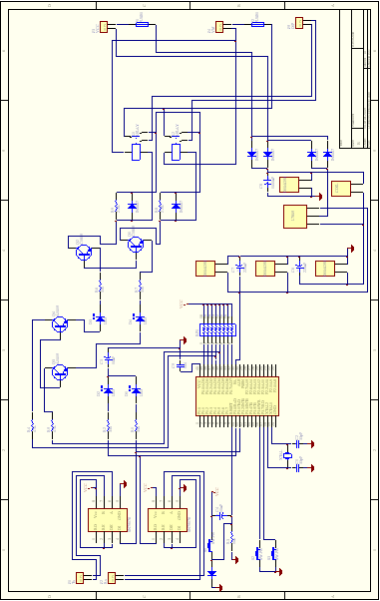

- วงจรไมโครคอนโทรลเลอร์ MCS-51และวงจรส่วนแสดงผล 7-Segment

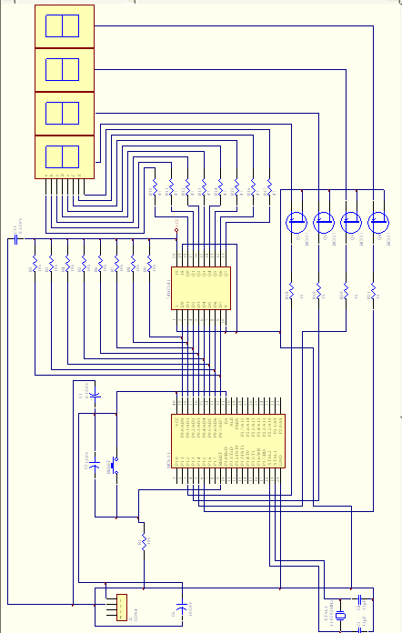

- วงจรตรวจจับสัญญาณภาคตัวส่งและภาครับ
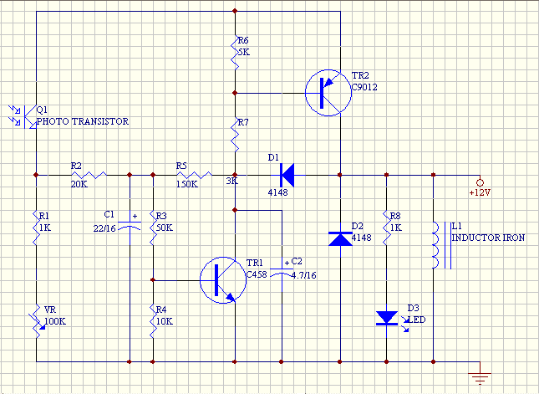

รูปที่

ขั้นตอนการใช้งาน
ในการใช้งานส่วนฮาร์ดแวร์ของระบบช่วยจัดการลานจอดรถนั้นมีการทำงานดังต่อไปนี้
- เสียบปลั๊กไฟเข้ากับไฟ 220 โวลท์ เพื่อให้ 7- Segments ติด
- ต่อสายข้อมูลระหว่างวงจรและเครื่องคอมพิวเตอร์ ด้วยสาย serial ทางพอร์ท Serial ของเครื่องคอมพิวเตอร์ที่จะใช้
- จะสังเกตเห็นไฟติดที่บอร์ดวงจรจากนั้น ระบบก็จะเริ่มทำงานทันที

